一定要写  **关键系统, 主导系统**

# 气旋

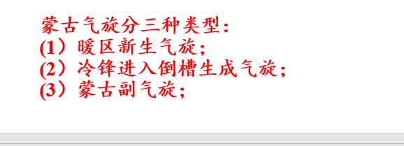

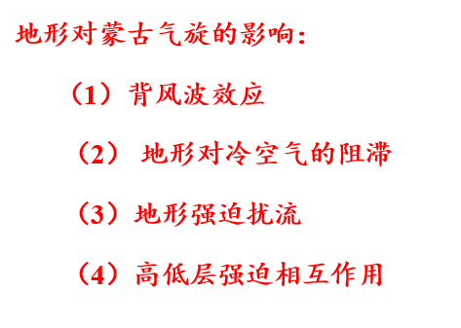

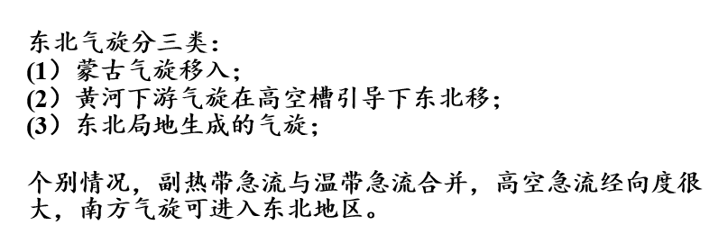

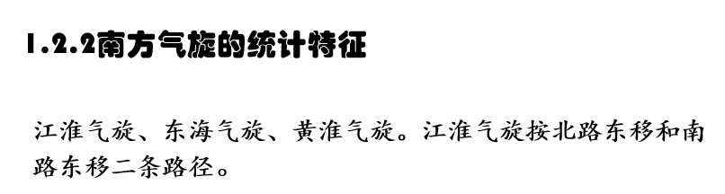

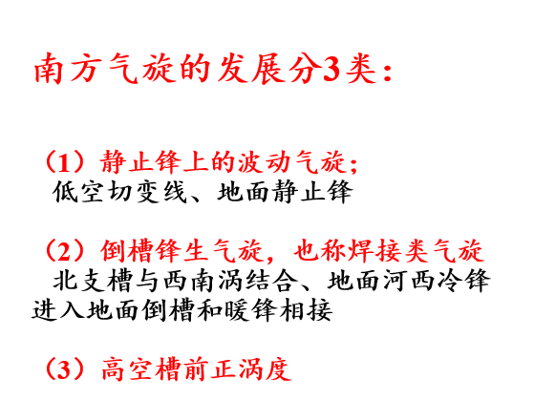

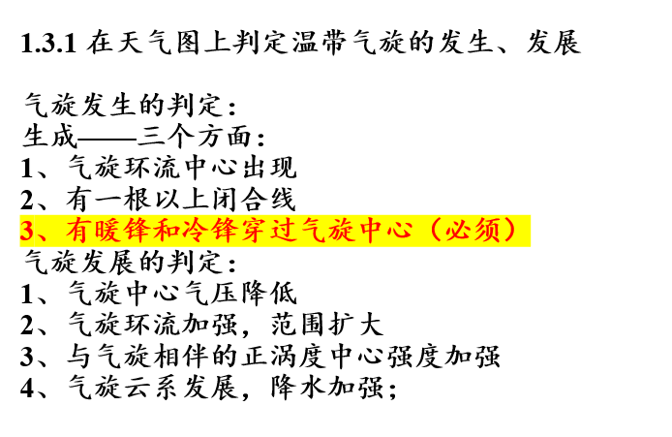

高空预报方程:

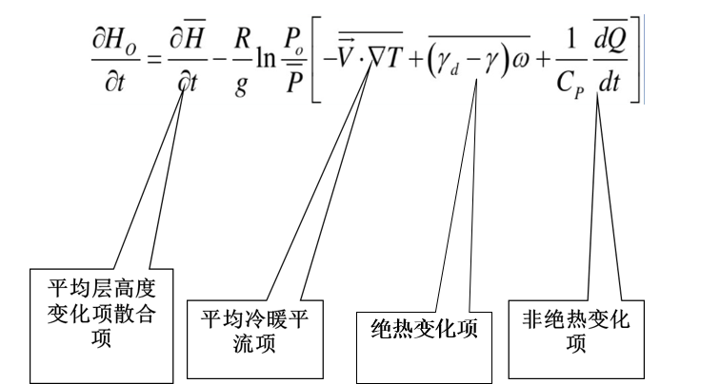

* **高空槽前正相对涡度平流——地面气旋加强；**
* **高空槽线上正热成风涡度平流引起槽加强，槽前正相对涡度平流增加——地面气旋加强；**
* **地面气旋中心无变化，强度无变化，气旋向变高梯度方向移动。决定气旋的移动方向**
* **稳定状态气旋中心上升运动——地面气旋减弱；**
* **有潜热等，不稳定状态大气，气旋中心上升运动——地面气旋增强**
* **大气中非绝热过程主要有：**
* **下垫面作用：辐射、传导、乱流等过程**
* **水汽的凝结、蒸发过程**
* **经验指出，非绝热加热作用对锋面气旋的形成不起重要作用，而对冷高压和热低压来说是其形成的主要因子。**

**气旋遇到热源区，如暖的洋面上，气旋增强。**

**（一）气旋发生的定性分析**

**（1）地面气压场型式分析**

**（a）北方气旋**

**第一种形式是在锢囚气旋暖区新生的气旋。**

**第二种形式是冷锋进入暖倒槽**

**第三种形式与第一中形式接近，但也有不同**

**第一、第二种多，第三种少**

**（b）南方气旋**

**第一种形式冷锋进入暖倒槽**

**第二种形式倒槽锋生**

**第三种静止上波动型**

**北方气旋与贝加尔湖槽和西北槽的活动紧密联系。**

**直接诱生南方气旋的高空槽多是青藏槽和南支槽**

**三小时变压**

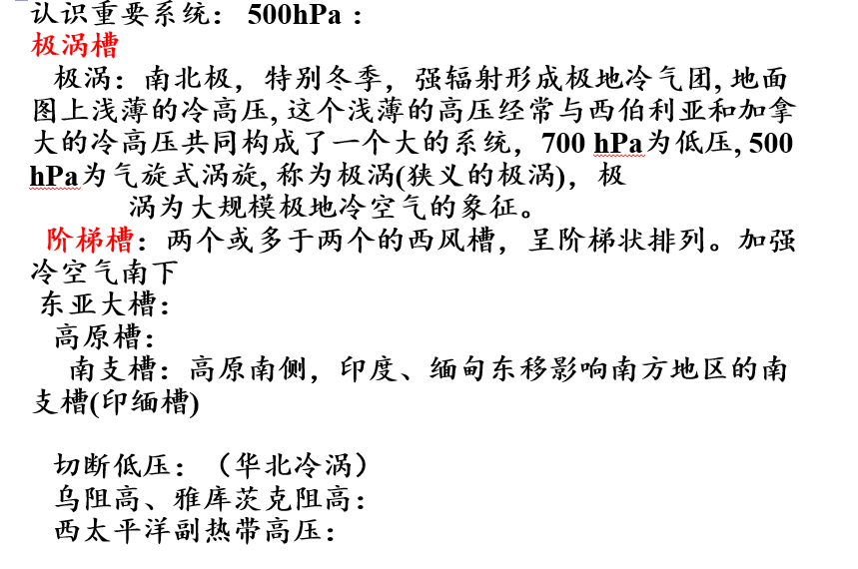

**552线, 540线 , 588线 更具风场注意一下!!!!**

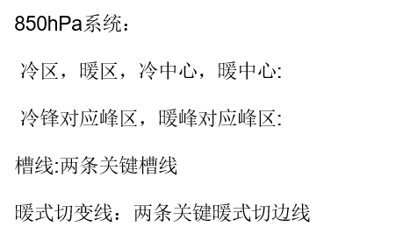

.

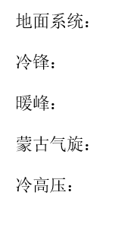

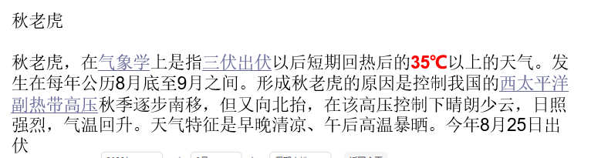

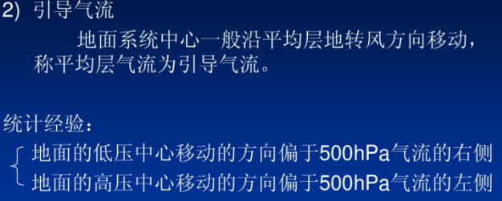

# 寒潮

寒潮预警:

蓝色🡺 黄色 🡺 橙色

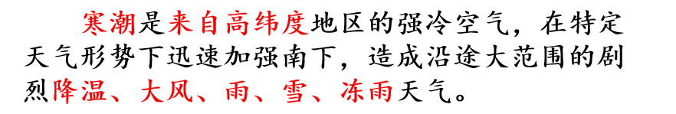

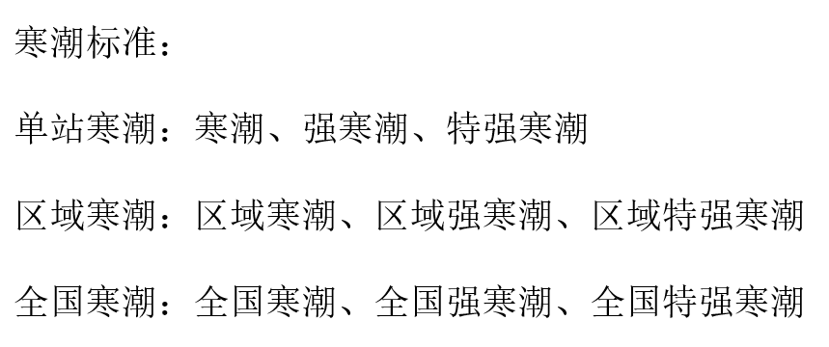

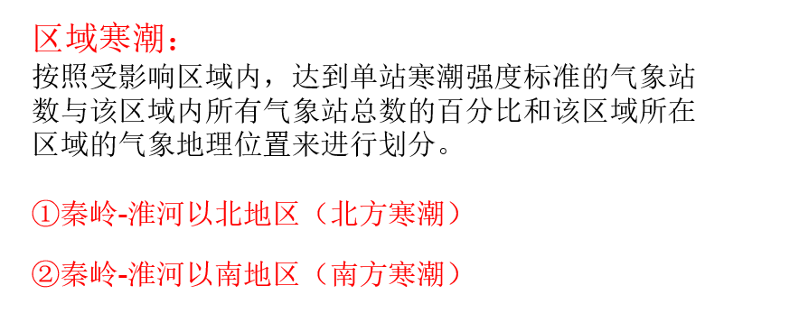

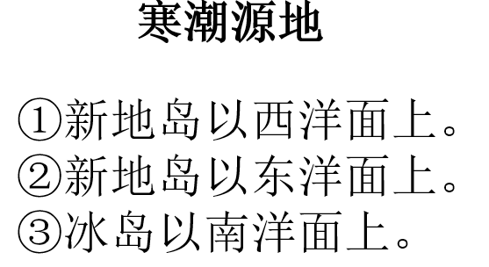

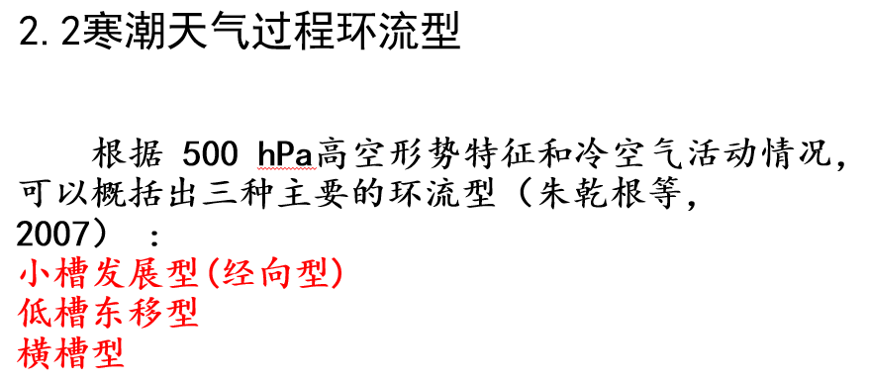

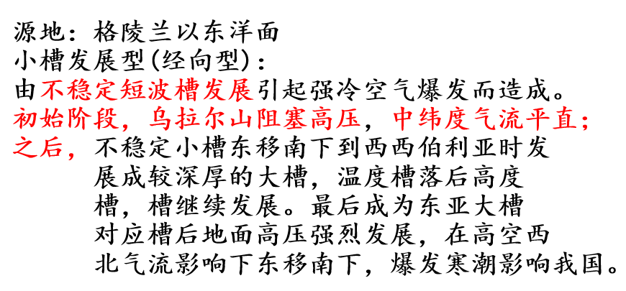

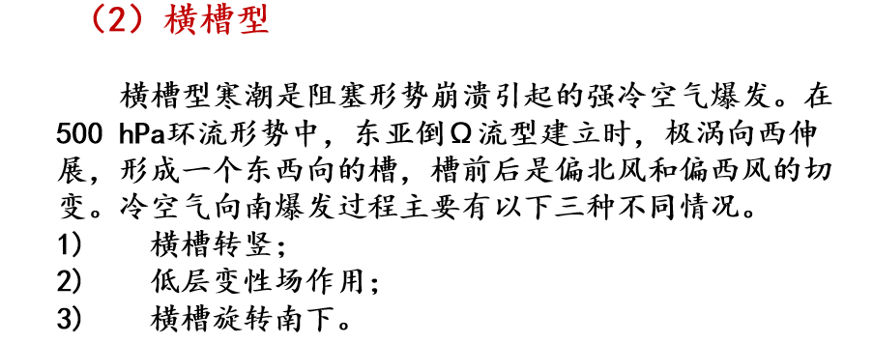

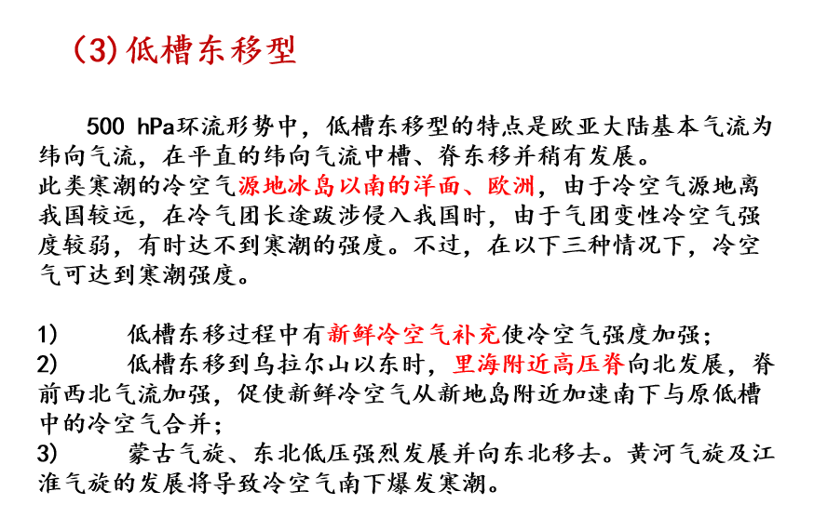

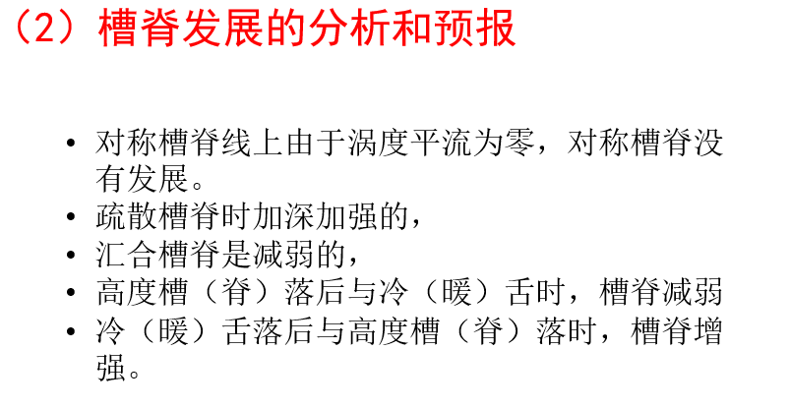

# 梅雨

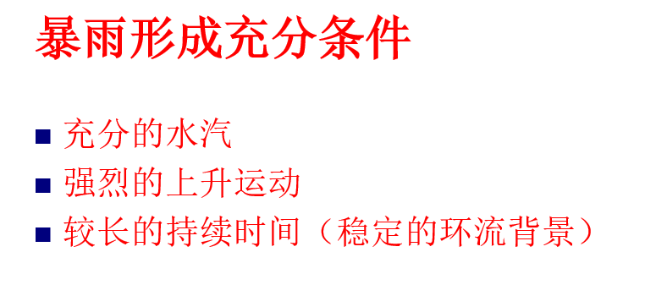

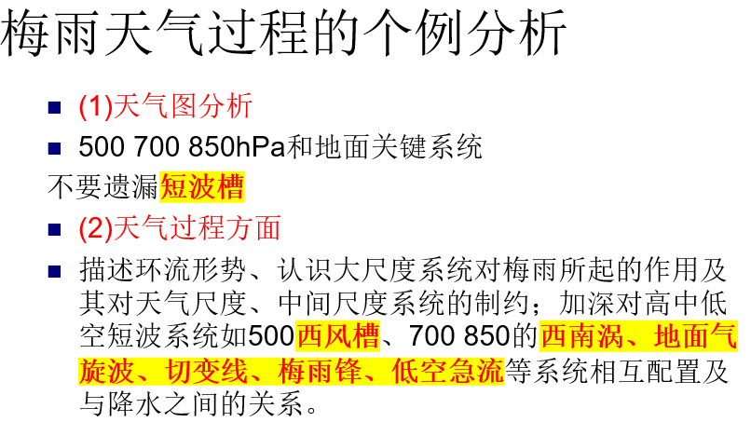

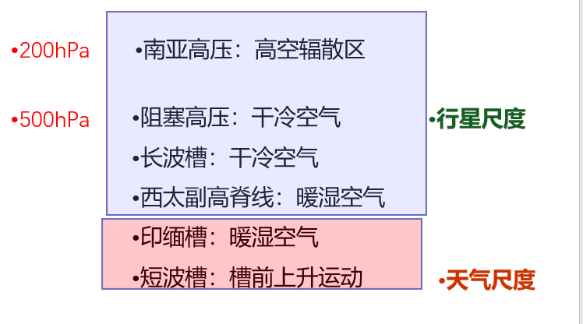

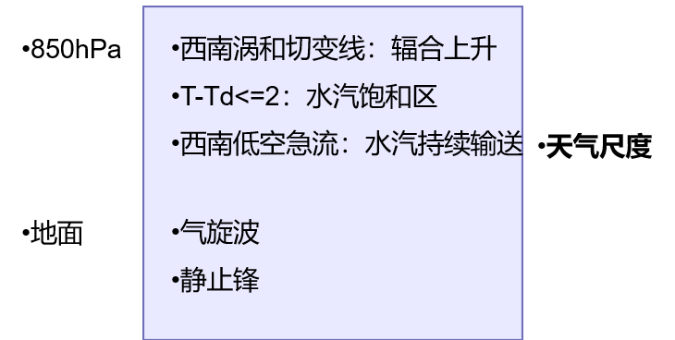

# 热带气旋

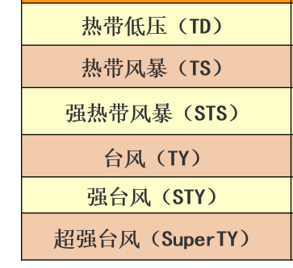

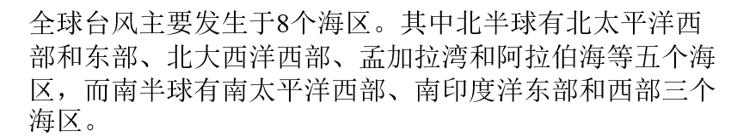

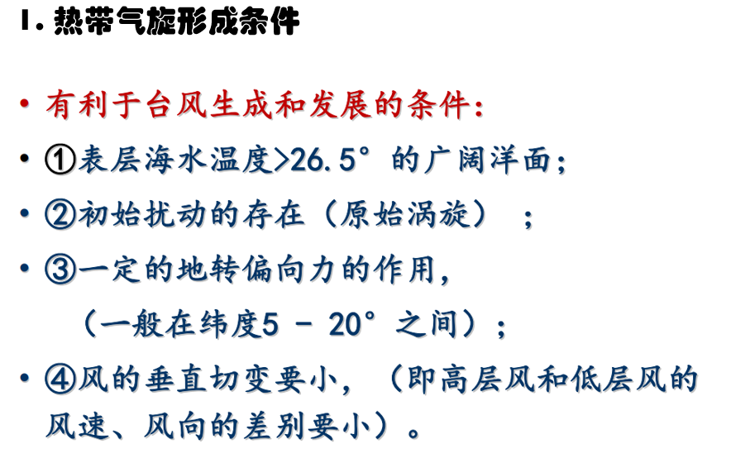

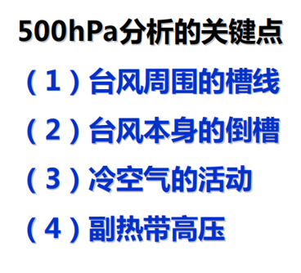

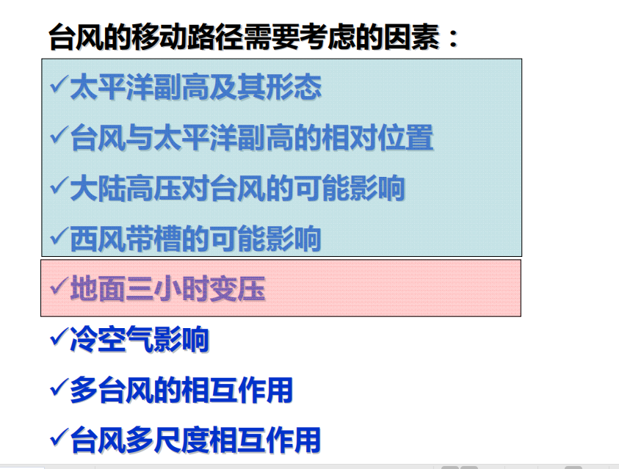

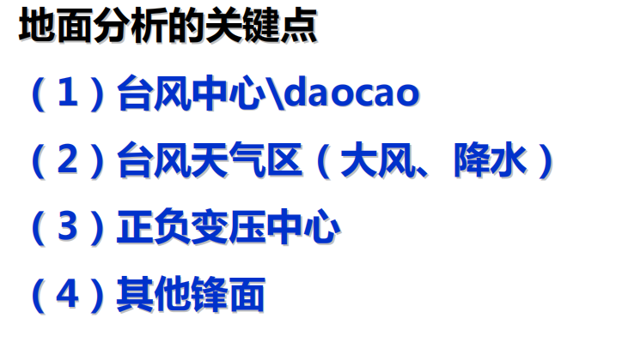

# 对流性天气

